8**) Validando Resultado:**

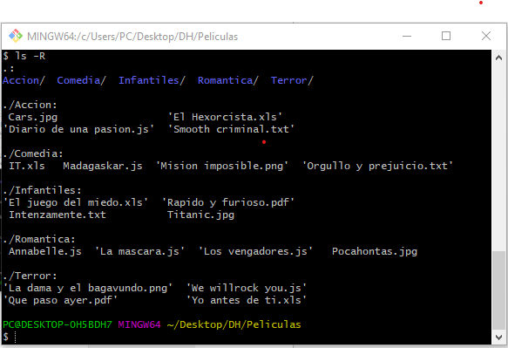

9)

a) Se pueden crear las carpetas en un solo comando, el comando en cuestión seria:

mkdir Peliculas Peliculas/Accion Peliculas/Comedia Peliculas/Infantiles Peliculas/Romantica Peliculas/Terror

b) Se pueden crear las archivos en un solo comando, en este caso, el comando para la creación de archivos en la carpeta Infantiles seria:

touch Intenzamente.txt “El juego del miedo.xls” “Rapido y furioso.pdf” Titanic.jpg

c) $ mkdir Peliculas/Romanticas/Prueba

d) mkdir ../Accion/Prueba2

**Integrado en VSC:**

